1. 打开 \\10.11.1.39\SW, 拷贝 service 文件到本地文件夹 E:\LogBackup.
2. 拷贝service文件夹里的temp文件夹到D:\目录下，合并文件夹。
3. 打开D:\temp\logbackup\config_service.ini, 把station配置为对应站别，RootFolder根据在线模式下软件存放Log的根目录做相应更改，比如Bozhon的机台设成online, Myzy的机台设成offline.

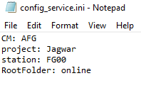

1. 回到目录E:\LogBackup\service\; 以管理员方式运行InstallTestlogbackupService.bat。

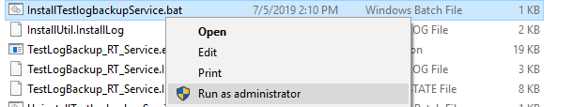

1. 看到如下信息说明安装成功。

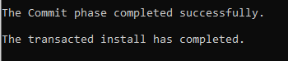

1. 按快捷键 Window+R, 运行命令 services.msc.

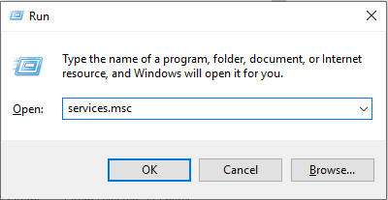

1. 找到Test log uploaded service, 启动。

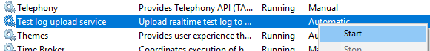

1. 打开D:\temp\logbackup\TestLogUploadServiceLog.txt, 查看service是否正常启动。

Note: 如果需要重新安装，得先运行Uninstall脚本，再运行Install脚本。